La oración es la fuente de poder para cualquier ministerio, ¿cuánto más para una tarea tan difícil como el cumplimiento de la Gran Comisión? Por eso, las metas de este tiempo de enseñanza son:
La Meta
- Motivar a los hermanos y a las iglesias a orar por las misiones transculturales,
- animar a algunos miembros del comité de misiones a buscar in-formación actualizada para la oración misionera en sus iglesias,
- presentar la variedad de necesidades y peticiones urgentes en cuanto a las misiones,
- proveer recursos para la oración misionera y
- analizar las muchas actividades de la iglesia para saturar la vida de la iglesia con oración para las misiones.
©Depositphotos.com/Pavel Losevsky
La oración es el motor de las misiones transculturales. [Dia-positiva # 1 del PowerPoint] Dios está haciendo proezas entre las etnias no alcanzadas en respuesta a los ruegos de su pueblo. Tantos han estado orando por los musulmanes en los últimos años que ¡Jesús mismo se ha complacido visitarles en visiones y sueños! Uno de cuatro musulmanes convertidos a Cristo testifica de estas visitaciones sobrenaturales.
Cuando los hombres trabajan…
los hombres trabajan;
Cuando los hombres oran…,
Dios trabaja.
Hans Von Staden
Se dice que hay tres maneras en que podemos participar en la Gran Comisión: yendo al campo, dando para que otros puedan ir y ¡orando! Todos nuestros planes y proyectos misioneros pueden ser nada más el activismo humano si no los saturamos con la oración continua y ferviente.
I. El Llamado a la Oración Misionera [2]
El apóstol Juan nos dice: Y esta es la confianza que tenemos en él, que si pedimos alguna cosa conforme a su voluntad, él nos oye (I Juan 5:14). Sabemos que la voluntad de Dios es que nadie perezca (II Pedro 3:9). Ya descubrimos que la base de toda la Biblia es el plan misionero de Dios ¿Cuánto más debemos orar por el cumplimiento de la Gran Comisión, como es la voluntad de Dios revelada en toda la Biblia?
Vimos que Dios había establecido a todo Israel como un reino de sacerdotes referente a las naciones de la tierra (página 23, Éxodo 19:5,6). También Pedro se refiere a la iglesia como un real sacerdocio para que anunciéis las virtudes de aquél...(I Pedro 2:9). ¿Cuál es nuestro papel sacerdotal en relación al mundo? ¡Orar por las misiones mundiales!
©Depositphotos.com/Bobby Wijaya
La Biblia nos llama a la oración misionera. Jesús nos manda orar en el Padre Nuestro: Venga tu reino. Al ver las multitudes Jesús dijo: Rogad, pues, al Señor de la mies, que envíe obreros a su mies (Mateo 9:38). Las misiones nacieron en el ayuno y la oración (Hechos 13:1-4). Pablo pide con gemidos a la iglesia de Roma que ore por él, el misionero: Pero os ruego, hermanos, por nuestro Señor Jesu-cristo y por el amor del Espíritu, que me ayudéis orando por mí a Dios (Romanos 15:30). Dios sigue buscando aquellos que se paren en la brecha (Ezequiel 22:30) entre la realidad presente, las 7,000 etnias no alcanzadas, y la promesa del futuro: y he aquí una gran multitud, que nadie podía contar, de todas naciones, tribus y pueblos y lenguas, que estaban de pie delante del trono (Apocalipsis 7:9).
El éxito del trabajo misionero depende del respaldo de la oración personal y de la iglesia. Es por eso que todos - niños, jóvenes, adultos y ancianos - deben estar involucrados en este gran privilegio. La oración eficaz del justo puede mucho (Santiago 5:16). ¿Estás dispuesto a llegar a todos los lugares no alcanzados con un compromiso real de amor, misericordia y permanencia, arrodillándote y derramando tu corazón a favor de los no alcanzados?

II. La Búsqueda de Información para la Oración [3]
Oh Dios,
Bendice al mundo;
bendice a los misioneros.
Bendice al mundo;
bendice a los misioneros.
Bendice al mundo;
bendice a los misioneros…

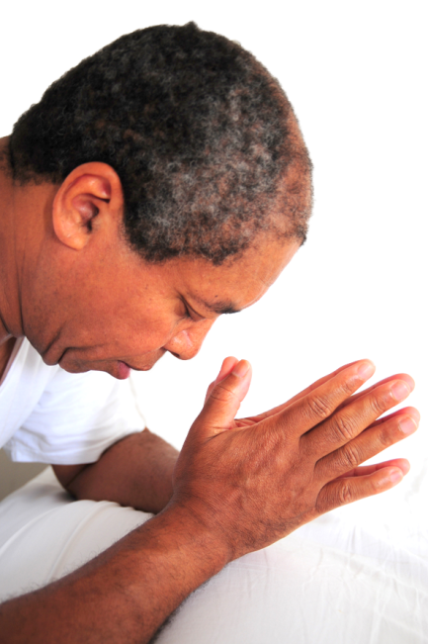
La falta de información actualizada a veces nos hace titubear en nuestra disciplina de intercesión ya que nuestras oraciones se vuelven repetitivas. Nuestro hermano a la izquierda pronto se va a aburrir con estas oraciones monótonas y se va a desanimar con la oración misionera. Esto muestra la importancia de pedirle a alguien del comité de misiones mundiales de la iglesia que se encargue de esta búsqueda de información.
Deben buscar información pertinente a los proyectos misioneros en los cuales ya están trabajando. Esto podría incluir:
- Las cartas de noticias de los misioneros que están apoyando,
- mapas e información de las localidades o de los países donde están trabajando,
- perfiles de las etnias que están alcanzando,
- fotos de los misioneros y de sus familias,
- información de las agencias misioneras con que trabajan y
- una orientación sobre el contexto espiritual y religioso en que están trabajando.
Más adelante te vamos a presentar otras fuentes de información para la oración misionera.
©Depositphotos.com/Oscar Williams
III. Peticiones de la Oración Misionera [4]
Hemos aprendido que es largo y difícil el proceso misionero: el misionero recibe su llamado, se prepara, es enviado, se adapta al campo, empieza a ver fruto y finalmente ve una iglesia establecida en la etnia. Todo este proceso tiene que ser saturado con la oración.
Vamos a agrupar los muchos posibles motivos de oración en tres categorías: los campos misio-neros, los misioneros y la iglesia recién plantada en la etnia. Recordemos que en la Biblia podemos encontrar muchas promesas sobre las cuales basar nuestra oración a favor de los no alcanzados y los misioneros. Cada petición recomendada tiene su respaldo bíblico. De esta forma estamos orando, tal y como el Señor quiere, por las misiones.
A. Oración por los campos misioneros - Dios le dijo a Jesús, el gran intercesor, en Salmos 2:8: Pídeme, y te daré por herencia las naciones, y como posesión tuya los confines de la tierra. Si Jesús tenía que pedir, ¿cuánto más nosotros? Al ver las necesidades en el campo misionero, Jesús tuvo compasión de ellas, porque estaban dispersas como ovejas que no tienen pastor. Entonces dijo a sus discípulos: A la verdad la mies es mucha, más los obreros pocos. Rogad, pues, al Señor de la mies, que envíe obreros a su mies (Mateo 9:36-38). Abram intercedió por la ciudad de Sodoma en Génesis 18.
©Depositphotos.com/Mohamad Shahreen Amri
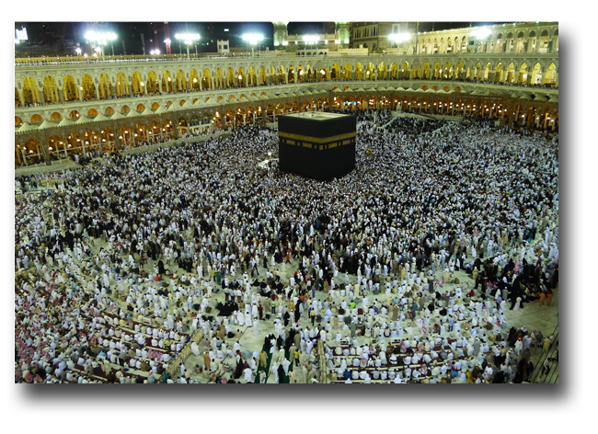
La oración por los campos misioneros es como hacer el duro trabajo de arar la tierra para recibir la semilla del evangelio. Ni siquiera es permitido que un cristiano entre al país donde se tomó la foto a la izquierda, pero ¡nosotros podemos ir a esa enorme concentración de musulmanes a través de la guerra espiritual! Imagina lo que el Espíritu Santo pudiera hacer en la mente y el corazón de todos esos peregrinos equivocados si estuviera intercediendo un ejército de guerreros de oración desde este lado del mundo. Aquí se presentan motivos de oración por el campo misionero. [5,6]
©Depositphotos.com/Mohamad Shahreen Amri

Peticiones de Oración por el Campo Misionero
- La gran necesidad de obreros para cosechar (Mateo 9:35-38).
- Los diferentes grupos étnicos dentro y fuera de México, principalmente aquellos donde el evangelio no ha penetrado (Mateo 24:14, Marcos 11:15-17 y Apocalipsis 5:9).
- La preparación del corazón de la gente para que cuando caiga la semilla del evangelio no sea arrebatada (Lucas 1:17).
- La apertura de los países que están cerrados o semi-cerrados, y por sus gobiernos (I Timoteo 2:1-4).
- Puertas abiertas para presentar el evangelio (Hechos 16:9 y Col. 4:2-4).
- Los gobernadores de las tinieblas que están sobre el país, región o ciudad (Daniel 10:11-14 y Marcos 3:26, 27).
- Que el evangelio corra por la etnia (II Tesalonicenses 3:1 y I Tes. 1:4-10).
- Contra el avance de religiones falsas como el islam o el hinduismo (Lc. 21:8).
- La sanidad de su tierra (II Crónicas 7:14).
- Las necesidades específicas de cada lugar.

B. Oración por los misioneros - El mismo Pablo pidió a los efesios que oraran por él. Él les dijo en 6:18,19: Orando en todo tiempo…. Y por mí, a fin de que al abrir mi boca me sea dada palabra para dar a conocer con denuedo el misterio del evangelio. Tal vez el gran denuedo que tenía Pablo se debía a que ¡los efesios estaban orando por él! Si el apóstol Pablo pedía oración por su ministerio, ¿cuánto más debemos orar por nuestros misioneros hoy? A continuación hay unas sugerencias para enriquecer tu oración misionera y para bendecir a tus misioneros. [7,8]

Peticiones de Oración por los Misioneros
- La buena relación del misionero con Dios (Mateo 22:37, Gal. 5:16 y II P. 3:18).
- El buen testimonio del misionero (Hebreos 13:18).
- La salud, vigor y recreación del misionero (Santiago 5:15,16; I Corintios 15:58 y Romanos 15:32b)
- La familia del misionero o de la misionera (I Corintios 9:5, Efesios 4:32 y 5:21-6:4).
- La dificultad que todo misionero tiene para aprender el idioma y la cultura, así como su adaptación (Hechos 2:4 y 14:8-20).
- Sabiduría para el misionero y el éxito de su ministerio (II Tes. 3:1; II Ti. 2:2 y 4:2).
- La permanencia del fruto que está teniendo, los nuevos creyentes (Jn. 15:4-8).
- La oposición o persecución que enfrenta (II Tesalonicenses 3:2).
- La opresión espiritual a la que muchas veces está sujeto (Efesios 6:10-12).
- Sabiduría para hablar y tomar decisiones (Hechos 6:10).
- La gracia para relacionarse con su equipo (Juan 17:20-21 y I Corintios 1:10).
- Una visión clara para el ministerio (Hechos 16:7-10).
- Que no le falte el apoyo espiritual, económico y moral (Filipenses 4:10-20).
- Para que resista la tendencia natural de imponer la cultura propia junto con el evangelio (1 Corintios 9:20-23).
- Los viajes del misionero (Romanos 15:32a).
- La liberación de los peligros (II Corintios 1:9-11).
- Las necesidades específicas de cada misionero.

C. Oración por la nueva iglesia - Pablo siempre oraba por las iglesias que él había plantado, como les dice a los efesios: No ceso de dar gracias por vosotros, haciendo memoria de vosotros en mis oraciones (1:16). Una iglesia nueva es como una plantita tierna que necesita ser regada en oración. A Satanás no le gusta que se abra una brecha para el evangelio en una etnia no alcanzada, y él ataca esa nueva iglesia con toda su furia. Puedes orar así: [9,10]
Peticiones de Oración por la Iglesia Nueva
- Madurez y buen testimonio de los creyentes (I Tes. 3:12,13 y Hechos 2:47).
- El buen entendimiento entre los misioneros y la iglesia (Juan 13:35).
- La capacidad de retener los frutos obtenidos (Juan 15:16).
- Por la participación de todos los creyentes en un ministerio (Efesios 4:11-16).
- Contra el desconocimiento de las Escrituras y el peligro del sincretismo (Marcos 12:24)
- Contra el legalismo y tradicionalismo en que fácilmente cae (Gálatas 3:1-5 y Marcos 7:6-8)
- La comunión, como en la primera iglesia de Jerusalén (Hechos 2:41-47)
- Por protección de las garras del enemigo (I Pedro 5:8)

IV. Recursos para la Oración Misionera [11]
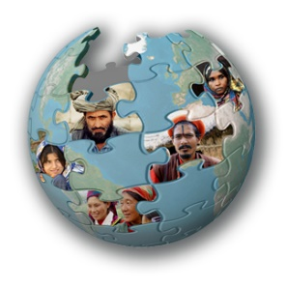
Además de la búsqueda de información que vimos en la sección II, hay muchos recursos para motivar y enriquecer la oración para las misiones. A continuación, sugerimos los recursos que puedes conseguir en COMIMEX, una librería cristiana, en el internet o por teléfono.
- Etnopedia – La página web www.etnopedia.org trae, en español, más de 3,200 perfiles de las etnias menos alcanzadas. En la página principal en español, busca hasta abajo el enlace que dice: Catálogo de Etnias No Alcanzadas para la Iglesia Iberoamericana. Cada país en la lista tiene un catálogo único de etnias no alcanzadas recomen-
dadas por COMIBAM para su adopción y alcance. Selecciona tu país y únete a este esfuerzo misionero continental. En un año los mexicanos podemos orar por las 316 etnias que debemos alcanzar desde México, mientras esperamos que Dios nos indique a cuál debemos ir.
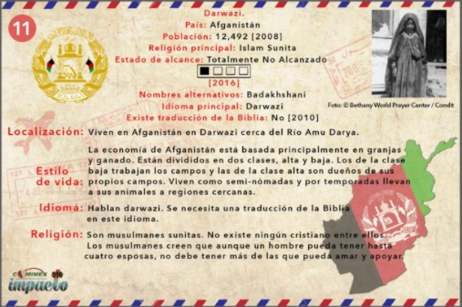
- En México el programa de los catálogos de COMIBAM se llama Impacto 316. Para promover la oración y participación en Impacto 316, COMIMEX ha impreso paquetes de 52 Tarjetas de Oración. Cada tarjeta se enfoca en una de las etnias más necesitadas de nuestro catálogo. Puedes pedir los paquetes de la secretaria de COMIMEX al (55) 1081-8372 o
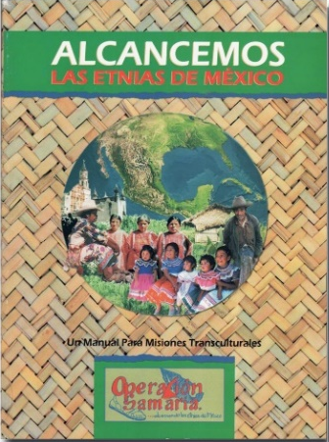
al secretario@comimex.org . (Ver la página 120 para más información sobre el progra-ma Impacto 316).
- Alcancemos las Etnias de México - [12] Este libro fue presentado en detalle en las páginas 64 y 65, y tiene información y peticiones de oración para cada familia lingüística de México. Comunícate al Departamento de Educación Misionera de COMIMEX al (55) 5938-1780, o cómpralo en los eventos de COMIMEX.
- Ora por el Mundo – Este libro tiene artículos detallados e interesantes sobre cada país del mundo. Aprenderás acerca de su población, geografía, economía y política, pero sobre todo te informa
acerca del avance de la iglesia evangélica y los desafíos particulares que enfrenta el reino de Dios en cada lugar. Está disponible en el Centro de Literatura Cristiana (CLC), comunicándote a Whatsapp (55) 7225-1030 o en su sitio web www.clc-mexico.com .

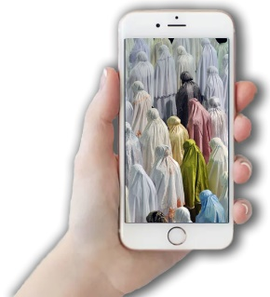
- El Proyecto Josué – [13] Esta base de datos promueve cada día una etnia no alcanzada en el mundo. Puedes bajar la aplicación a tu teléfono en español y unirte a miles de cristianos globales que están orando por esa misma etnia. Búscala en www.joshuaproject.net y pica Resources / Mobile Apps / Español. Ofrece también otros recursos digitales en español para la movilización misionera.
- Sea Parte del Millón – Es un movimiento de intercesión misionera a favor del mundo islámico de parte de las iglesias de las Asambleas de Dios de todo Iberoamérica. Están buscando un millón de personas comprometidas a orar por una hora cada semana. Hay que inscribirte en su página web, www.seapartedelmillon.org para recibir las noticias y peticiones. Está abierto a cristianos de todas las denominaciones. ¡Sea parte del millón!

_{islam44.blogspot.com}
V. La Oración en la Iglesia [14]
La oración es una parte integral de la vida de una iglesia local. Antes de iniciar una nueva reunión, haz una lista de todas las maneras en que los hermanos ya están orando para ver cómo incluir la oración para las misiones en esas actividades usando los materiales adecuados:
- Devocionales personales y en familias,
- la oración pastoral desde el púlpito,
- células, estudios bíblicos y escuela dominical,
- veladas de oración,
- un “minuto misionero” en el culto,
- grupos juveniles, varoniles y femeniles y
- por supuesto, nuevas actividades de oración misionera en la iglesia local y con otras iglesias.
[15] ¿Cómo sería si cada cristiano en México orara 5 minutos diarios por las misiones mundiales? Si los cristianos somos el 7% de una población de 100,000,000 mexicanos, serían 5 minutos x 7,000,000, o sea, ¡más de medio millón de horas de oración misionera cada día! ¿Qué haría Dios en respuesta a tantas oraciones?
Jesús nos enseñó acerca de la oración en la parábola de la viuda y el juez injusto. Ella por fin consiguió su petición por su persistencia (Lucas 18:1-8). Jesús nos pregunta: ¿Hallará fe en la tierra? Hoy tenemos que mostrar esa misma persistencia al obedecer la orden de Jesús: A la verdad la mies es mucha, mas los obreros pocos. ¡Rogad!

